FAMILIAR STRANGERS. THE EASTERN EUROPEANS
14 Mar. →29 June'25
Bozar, Brussels

PRESS PICTURES

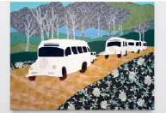
Małgorzata Mirga-Tas, Przytradle kola so przedzidzile (Ceux qui ont survécu sont arrivés), 2023, textiles, techniques mixtes, acrylique.
Avec l’aimable autorisation de l’artiste et de la Foksal Gallery Foundation, Varsovie. Photo : Hendrik Zeitler

Małgorzata Mirga-Tas, Przytradle kola so przedzidzile (Zij die overleefden, zijn aangekomen), 2023, textiel, gemengde techniek, acryl.
Met dank aan de kunstenaar en de Foksal Gallery Foundation, Warschau. Foto: Hendrik Zeitler

Małgorzata Mirga-Tas, Przytradle kola so przedzidzile (Those who survived have arrived), 2023, textiles, mixed media, acrylic.
Courtesy of the artist and Foksal Gallery Foundation, Warsaw. Photo: Hendrik Zeitler

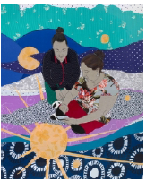
Małgorzata Mirga-Tas, Papuszakri Gili (La chanson de Papusza), 2024, textile, acrylique sur toile.
Avec l’aimable autorisation de l’artiste et de la Foksal Gallery Foundation, Varsovie. Photo : Marek Gardulsk

Małgorzata Mirga-Tas, Papuszakri Gili (Papusza's Lied), 2024, textiel, acryl op doek.
Met dank aan de kunstenaar en de Foksal Gallery Foundation, Warschau. Foto: Marek Gardulski

Małgorzata Mirg-Tas, Papuszakri Gili (Papusza's Song), 2024, textile, acrylic on canvas.
Courtesy of the artist and Foksal Gallery Foundation, Warsaw. Photo: Marek Gardulski

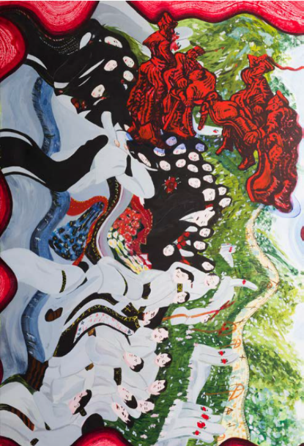

Mikołaj Sobczak, Funérailles, 2022, Polana Institute
Photo : Avec l’aimable autorisation de l’artiste et de la Galeria Bielska BWA, Bielsko-Biała

Mikołaj Sobczak, Begrafenis, 2022, Polana Institute
Foto: Met dank aan de kunstenaar en Galeria Bielska BWA, Bielsko-Biała

Mikołaj Sobczak, Funeral, 2022, Polana Institute
Photo: Courtesy of the artist and Galeria Bielska BWA, Bielsko-Biała

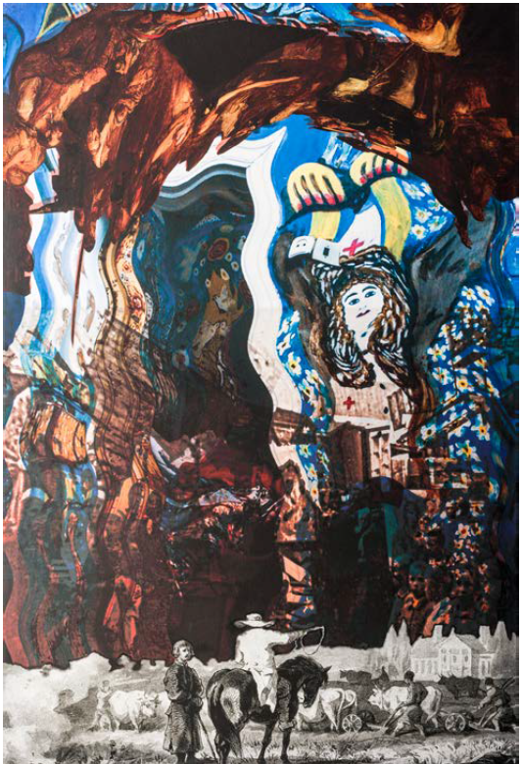

Mikołaj Sobczak, Enslavement, 2022, Polana Institute
Avec l’aimable autorisation de l’artiste

Mikołaj Sobczak, Onderdrukking) 2022, Polana Institute
Met dank aan de kunstenaar

Mikołaj Sobczak, Enslavement, 2022, Polana Institute
Courtesy of the artist

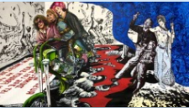

Mikołaj Sobczak, Mantis, 2020.
Avec l’aimable autorisation de l’artiste et de la Collection de la famille Servais, Bruxelles

Mikołaj Sobczak, Mantis, 2020.
Met dank aan de kunstenaar en de Collectie Servais, Brussel

Mikołaj Sobczak, Mantis, 2020.
Courtesy of the artist and the Servais Family Collection, Brussels

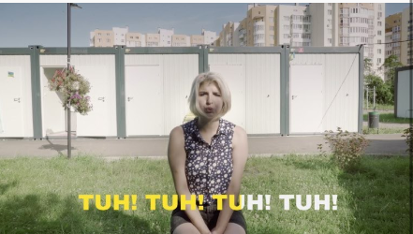
Open Group, Repeat after me 2022, extrait de vidéo © Open Group (1)
Open Group, Repeat after me 2022, videostill © Open Group (1)
Open Group, Repeat after me 2022, still from video © Open Group (1)

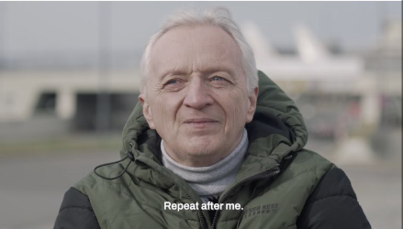
Open Group, Repeat after me 2024, extrait de vidéo © Open Group (2)
Open Group, Repeat after me 2024, videostill © Open Group (2)
Open Group, Repeat after me 2024, still from video © Open Group (2)

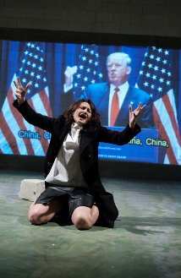
Assaf Gruber, Story of a Scared State, 2016, extrait de vidéo. Avec l’aimable autorisation de l’artiste
Assaf Gruber, Story of a Scared State, 2016, videostill. Met dank aan de kunstenaar
Assaf Gruber, Story of a Scared State, 2016, still from video. Courtesy of the artist

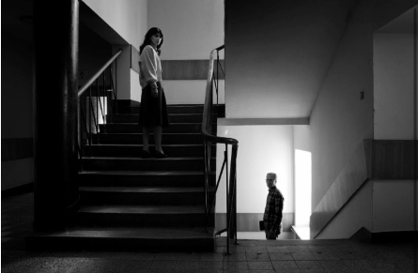
Assaf Gruber, Miraculous Accident, 2024, extrait de vidéo. Avec l’aimable autorisation de l’artiste

Assaf Gruber, Miraculous Accident, 2024, videostill. Met dank aan de kunstenaar

Assaf Gruber, Miraculous Accident, 2024, still from video. Courtesy of the artist

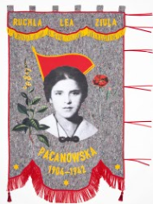
Zuzanna Hertzberg, Hommage à Ruchla, Lea, „Ziula” Pacanowska, de la série Jewish Shmates, 2024. Avec l’aimable autorisation de l’artiste

Zuzanna Hertzberg, Eerbetoon aan Ruchla, Lea, „Ziula” Pacanowska, uit de reeks Jewish Shmates [vodden], 2024. Met dank aan de kunstenaar

Zuzanna Hertzberg, Tribute to Ruchla, Lea, „Ziula” Pacanowska, from the series Jewish Shmates [rags], 2024. Courtesy of the artist

[recto de la bannière créée en Hommage à Ruchla, Lea, „Ziula” Pacanowska, cofondatrice et leader de l'Union des organisations antifascistes communistes dans le Ghetto de Łódź, pour l'action artiviste de Zuzanna Hertzberg à l'occasion du 80ᵉ anniversaire de la liquidation du Ghetto de Litzmannstadt, Łódź, Pologne]

[voorkant van het spandoek gemaakt erbetoon aan Ruchla, Lea, „Ziula” Pacanowska, medeoprichtster en leider van de communistische Antifascistische Organisatie Unie in het Getto van Łódź voor de activistische actie ter gelegenheid van de 80ste verjaardag van de liquidatie van het Litzmannstadt-getto, Łódź, Polen]

[obverse of the banner Tribute to Ruchla, Lea, „Ziula” Pacanowska, co-founder and leader of the communist Antifascist Organisation Union Left in the Lodz Ghetto, created for the artivist action on the 80th anniversary of the liquidation of the Litzmannstadt Ghetto, Lodz, Poland]

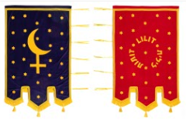
Zuzanna Hertzberg, Summoning Lilith, 2024, recto et verso de la bannière en velours créée pour l'action artiviste Pro Choice / Pro Abo. Avec l’aimable autorisation de l’artiste
Zuzanna Hertzberg, Summoning Lilith, 2024, voor- en achterkant van het fluwelen spandoek gemaakt voor de Pro Choice / Pro Abo activistische actie. Met dank aan de kunstenaar
Zuzanna Hertzberg, Summoning Lilith, 2024, obverse and reverse of the velvet banner created for the Pro Choice / Pro Abo artivist action. Courtesy of the artist

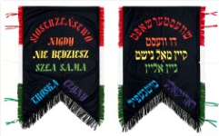

Zuzanna Hertzberg, partie latérale du triptyque Za-Czyn! (Ignite!), 2021, recto et verso de la bannière créée pour la Pride Parade, à une époque où les personnes LGBTQAP+ en Hongrie perdaient leurs droits, sérigraphie sur textile, inscriptions en yiddish et polonais : Sororité - Vous ne marcherez jamais seul(e) - Soin - Actions. Avec l’aimable autorisation de l’artiste

Zuzanna Hertzberg, zijkant van het drieluik Za-Czyn! (Ontsteek!), 2021, voor- en achterkant van het spandoek gemaakt voor de Pride Parade, in een tijd waarin LGBTQAP+ personen in Hongarije hun rechten verloren, zeefdruk op textiel, Jiddische en Poolse opschriften: Zusterlijkheid - Je loopt nooit alleen - Zorg - Daden. Met dank aan de kunstenaar

Zuzanna Hertzberg, side part of the triptych Za-Czyn! (Ignite!), 2021, obverse and reverse of the banner created for the Pride Parade at a time when LGBTQAP+ people in Hungary were losing their rights, silkscreen on textile, Yiddish and Polish inscriptions on the banner: Sisterhood - You will never walk alone - Care – Deeds. Courtesy of the artist

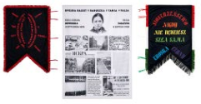
Zuzanna Hertzberg, Za-Czyn! (Ignite!), 2021, histoire visuelle d'une femme juive-ukrainienne anarchiste, fondatrice de l'Anarchist Black Cross. Triptyque : recto de la partie centrale, rectos des deux bannières latérales – sérigraphie sur textile. Avec l’aimable autorisation de l’artiste
Zuzanna Hertzberg, Za-Czyn! (Ontsteek!), 2021, visueel verhaal van een Joods-Oekraïense anarchiste, oprichtster van de Anarchist Black Cross. Drieluik: voorkant van het centrale deel, voorkanten van twee zijbanners – zeefdruk op textiel. Met dank aan de kunstenaar

Zuzanna Hertzberg, Za-Czyn! (Ignite!), 2021, visual story of a Jewish-Ukrainian woman anarchist, founder of the Anarchist Black Cross. Triptych – obverse of the central part, obverses of two side banners – silkscreen on textile. Courtesy of the artist

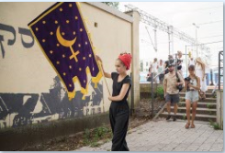

Zuzanna Hertzberg, Summoning Lilith, 2024, action artiviste Pro Choice / Pro Abo à Grodzisk Mazowiecki, Pologne. Avec l’aimable autorisation de l’artiste. Photo : Aneta Wawrzoła

Zuzanna Hertzberg, Summoning Lilith, 2024, activistische actie Pro Choice / Pro Abo in Grodzisk Mazowiecki, Polen. Met dank aan de kunstenaar. Foto: Aneta Wawrzoła

Zuzanna Hertzberg, Summoning Lilith, 2024, Pro Choice / Pro Abo artivist action in Grodzisk Mazowiecki, Poland. Courtesy of the artist. Photo: Aneta Wawrzoła

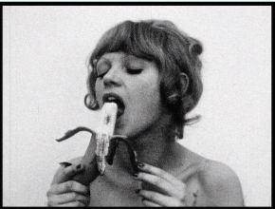

Natalia LL, Consumer Art, 1972-75, extrait de film 35 mm. Avec l’aimable autorisation de la Fondation ZW / Archive Natalia LL

Natalia LL, Consumer Art, 1972-75, still uit 35 mm film, met dank aan ZW Foundation / Natalia LL Archief

Natalia LL, Consumer Art, 1972-75, still from 35 mm film, Courtesy of ZW Foundation / Natalia LL Archive

